**ĐIỀU KHIỂN ĐÈN 220V BẰNG REALY SỬ DỤNG ARDUINO**

**Tổng quan**

**Rơ le** là một công tắc chạy bằng điện, sử dụng một nam châm điện để vận hành cơ khí công tắc.

**Rơ le** được sử dụng khi cần kiểm soát một mạch điện bằng một tín hiệu công suất thấp hoặc trong trường hợp một số mạch phải được kiểm soát bởi một tín hiệu.

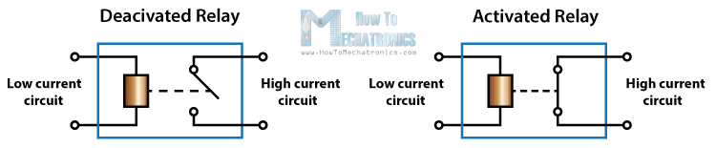

*Cấu tạo của Rơ le*

**Rơ le 5VDC**

Trong bài ngày hôm nay mình giới thiệu đến các bạn một **Rơ le 5VDC 10A 250VAC**.

Các thành phần chú ý:

**VCC:** Điện áp cấp nguồn cho Rơ le (5V).

**GND:** Nối đất (điện áp âm - 0V).

**IN:** Đầu cấp tín hiệu cho Rơ le.

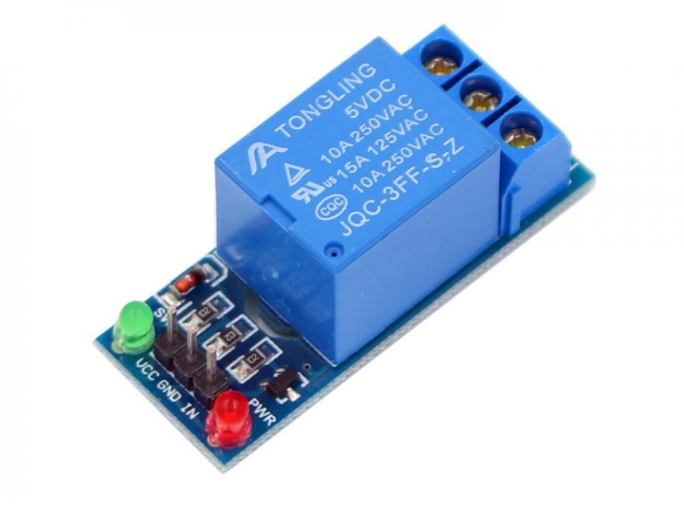

Tiếp theo là các tiếp thường đóng**(NC)** và thường hở **(NO**) của Rơ le.

**Các linh kiện cần thiết cho dự án**

--------------------------------------------------

* Board Arduino Uno:  <https://arduinokit.vn/arduino-uno-r3-ch340-cap-nap>
* Relay 5VDC:   <https://arduinokit.vn/module-1-relay-5vdc>
* Dây cắm:

--------------------------------------------------

**Chú ý:**

Để tiếp tục hướng dẫn bài viết chúng tôi khuyên các bạn cẩn thận trong việc đấu nối, để tránh trường hợp gây thương tích.

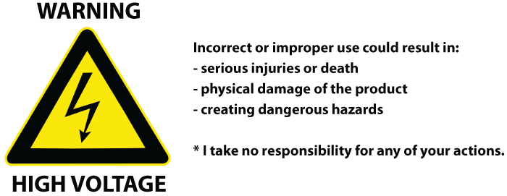

**Sơ đồ đấu nối**

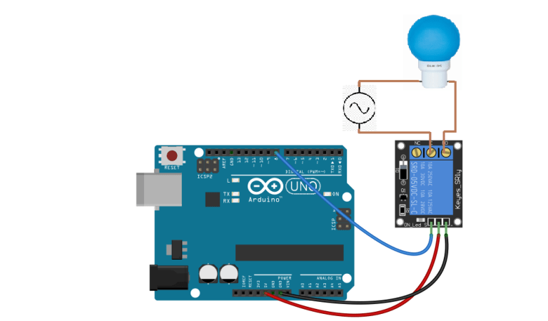

**Hình ảnh thực tế**

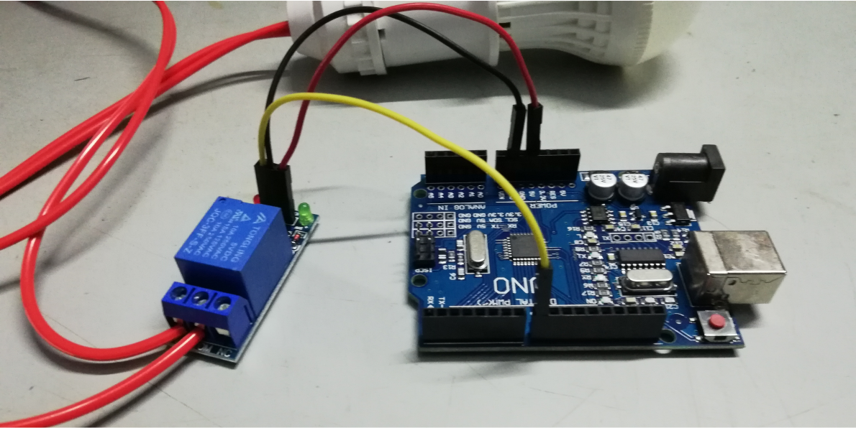

**Code**

Đoạn code khá đơn giản ở đây mình sử dụng chân D8 để làm chân điều khiển. Khi bắt đầu chương trình đèn sẽ sáng trong 3 giây, sau 3 giây bóng đèn sẽ tắt .

int Relay = 8;

void setup() {

 pinMode(Relay, OUTPUT);

 digitalWrite(Relay, HIGH);

}

void loop() {

 digitalWrite(Relay, LOW);

 delay(3000);

 digitalWrite(Relay, HIGH);

 delay(3000);

}

Nguồn: <https://arduinokit.vn/dieu-khien-den-220v-bang-realy-su-dung-arduino>